**О Б Я В А**

Посолството на Р България в Берлин обявява търг с тайно наддаване за продажба на автомобил:

Марка - Мазда-6, бензин, първоначална регистрация на 21.02.2007 год., цвят- сив металик, 4 врати, 6 степенна ръчна скоростна кутия, 118 545 000 км., 108 kW, ел.стъкла, климатик, TÜV валиден до 08.2025 г.

**Начална тръжна цена: 550.00 евро**

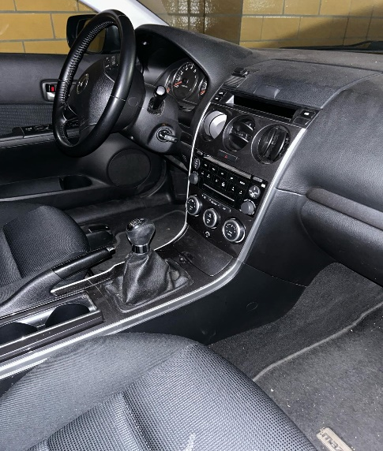 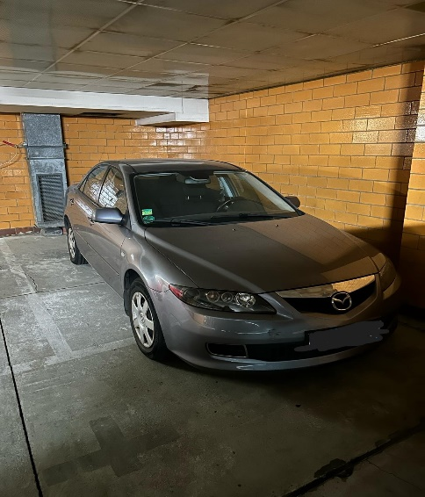 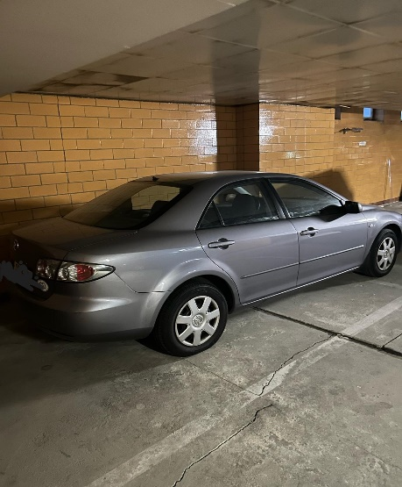

Автомобилът не е в движение и се нуждае от ремонт, включващ подмяна на:

* + Пистов ремък
  + V-образен ремък
  + Компресор на климатик
  + Водна помпа
  + Ролка за ремък

На разположение е за оглед в работни дни от 24.03.2025 г. до 28.03.2025 г. между 14:00 до 17:00 часа на паркинга на Посолството, на адрес 10117 Берлин, „Мауерщрасе“ №11. Заявления за участие в търга се приемат до 17:00 ч. на 01.04.2025 г. в деловодството в сградата на ДП-Берлин на ул. „Мауерщрасе“ №11. Депозит за участие в размер на 10% от началната тръжна цена се внася в касата на Посолството. Резултатите от проведения търг ще се обявят в 12:00 часа на 03.04.2025 г. на видно място в сградата на ДП-Берлин на ул. „Мауерщрасе“ №11.

Автомобилът се продава без гаранция. Всички данъци и такси се заплащат от купувача.

За подробности се свържете на имейл: [finanzen@botschaft-bulgarien.de](mailto:finanzen@botschaft-bulgarien.de)